14:50 Регистрация участников  (актовый зал, корпус 2, МБОУ СОШ №4)  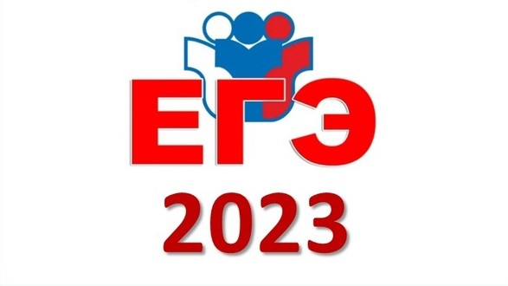  15:00 «О результатах государственной итоговой аттестации по образовательным программам основного общего и среднего общего образования и мерах по повышению качества образования в Терском районе в 2023/2024 учебном году»  Дружинина Илона Вячеславовна, начальник отдела  образования администрации Терского района  15:30 Работа учителей в методических объединениях.  - Методическое объединение учителей естественно-математического цикла  (учителя математики, физики, географии, биологии, химии).  Руководитель Кащеева И.Б. - кабинет 21  -Методическое объединение учителей гуманитарно – искусствоведческих наук  (учителя русского языка и литературы, истории, обществознания, английского языка, музыки, МХК).  Руководитель Ярунцева Л.В. . – кабинет 32  - Методическое объединение учителей начального общего образования  (учителя начальных классов).  Руководитель Бондаренко Е.Г. – кабинет 36 | Отдел образования  администрации Терского района  Информационно-методический центр  Программа муниципального  методического семинара по теме:  «О результатах государственной итоговой аттестации по образовательным программам основного общего и среднего общего образования и мерах по повышению качества образования в Терском районе в 2023/2024 учебном году»  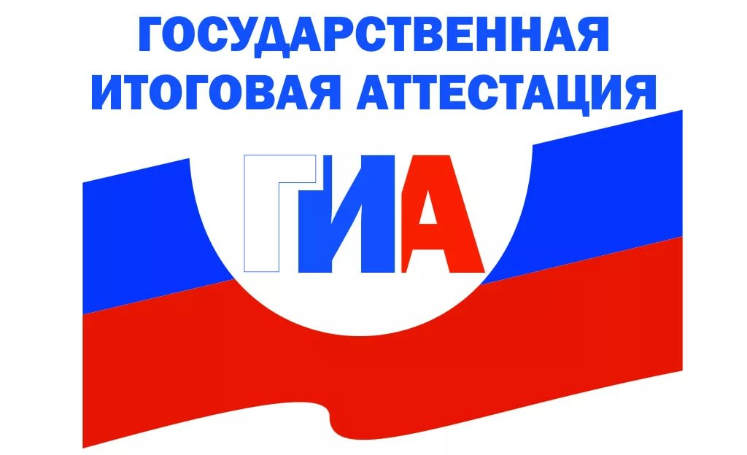  ноябрь 2023 г.  п.г.т. Умба

